Государственное бюджетное образовательное учреждение Самарской области
Средняя общеобразовательная школа с. Чёрный Ключ
Муниципального района Клявлинский Самарской области

Задания по формированию читательской грамотности учащихся 8 класса.

Подготовила:
учитель русского языка
Осипова Т.Н.

2021г.

Текст.
Дорогами будущего
Человечество становится все более мобильным, поэтому роль транспортной отрасли возрастает – мы чаще перемещаемся на малые и большие расстояния и предъявляем все больше требований к скорости, безопасности, комфорту и экономичности этих передвижений. В России наземный транспорт обеспечивал связность нашей необъятной страны, но темп изменений в этой отрасли в последнее десятилетие был невелик. Однако глобальная конкуренция будет вынуждать нашу страну переходить на современные методы строительства дорог и управления транспортом.
Интеллектуальные системы становятся неотъемлемой частью транспортной инфраструктуры – как в регулировании дорожного движения, так и в управлении транспортными средствами. Управление логистикой постепенно переходит к компьютерам. На дорогах скоро появятся беспилотные автомобили – более безопасные и предсказуемые, чем обычные. По оценкам Google, они позволят на 90% снизить количество ДТП, расходы на топливо и общий уровень трафика – не говоря уже о том, что в поездке можно будет читать книжку или смотреть кино вместо того чтобы все время следить за дорогой. «Умной» становится не только начинка, но и материалы и поверхности – уже сейчас начинают применяться адаптивные дорожные покрытия (оснащенные датчиками и солнечными батареями), облегченные сверхпрочные конструкции и высокотехнологичная обшивка автомобилей и вагонов. «Умные» дороги придут на смену картографическим сервисам – они будут напрямую передавать автомобилю информацию о ситуации на дороге (пробки, гололед, аварии и т. д.). Это позволит эффективнее выбирать маршрут и принимать решения своевременно. С учетом прогнозируемого роста количества беспилотных автомобилей – идеальное решение.
Изменения в сфере транспорта требуют появления новых, обученных и смышлёных профессионалов, которые продолжат приносить прогресс. По оценке Агентства стратегических инициатив, после 2020 года в наземном транспорте России появится восемь новых профессий. Одной из таких профессий будет проектировщик высокоскоростных железных дорог. Кто же он? Это специалист, занимающийся проектированием путей, транспортных развязок и станций для высокоскоростных железных дорог с учетом особенностей территорий и климатических условий. Такие специалисты уже готовятся на Западе, в частности, в Мичиганском технологическом университете действуют курсы обучения в данной области.
В России эта отрасль также очень перспективна. Для страны с такими обширными территориями очень важно иметь высокоразвитую сеть железнодорожного сообщения, поэтому профессия проектировщика высокоскоростных железных дорог будет очень востребована. Сейчас компания "Российские железные дороги" планирует развивать высокоскоростное сообщение. На данный момент высокоскоростные поезда ходят только по маршрутам Москва-Санкт-Петербург, Москва-Нижний Новгород, Санкт-Петербург-Хельсинки. Причем, сейчас дороги абсолютно не предназначены для таких нужд. Так что спрос на проектировщиков подобных систем специалисты отрасли прогнозируют на достаточно высоком уровне.
Где же можно получить образование, чтобы стать специалистом данной области? В нашей стране достаточно университетов для получения этой профессии, а именно, Дальневосточный государственный университет путей сообщения, Петербургский государственный университет путей сообщения Императора Александра I, Уральский государственный университет путей сообщения, Сибирский государственный университет путей сообщения, Самарский государственный университет путей сообщения, Российский университет транспорта, Иркутский государственный университет путей сообщения.
Скорость жизни и мобильность человечества постоянно растет, и сама отрасль выглядит весьма многообещающей – без транспорта в наши дни уже никак не обойтись, и то ли еще будет.
(по материалам Атласа новых профессий)
1.Прочитайте внимательно предложенный Вам текст. Ответьте на вопрос: почему роль транспорта возрастает?
______________________________________________________________________________________________________________________________________________________________________________________________________
2. Прочитайте внимательно предложенный Вам текст. Ответьте на вопрос: в чём преимущество беспилотных автомобилей?
_____________________________________________________________________________________________________________________________________________________________________________________________________
3. Прочитайте внимательно предложенный Вам текст. Продолжите высказывание: проектировщик высокоскоростных железных дорог занимается… Выберите все правильные ответы.
А) проектирование станций
Б) проектированием путей
В) проектирование зданий
Д) проектированием транспортных развязок
4.Прочитайте внимательно предложенный Вам текст. Ответьте на вопрос: где можно обучиться на проектировщика высокоскоростных железных дорог? Выберите все правильные ответы.
А) Сибирский государственный университет путей сообщения
Б) Оренбургский государственный университет
В) Мичиганский технологически университет
Д) Уральский федеральный университет
5. Используя информацию из текста, заполните таблицу. Поставьте знак «+» в колонку с правильным ответом.
Утверждения: | Да | Нет | Нет информации
Интеллектуальные системы становятся неотъемлемой частью транспортной инфраструктуры
Адаптивные дорожные покрытия оснащены литиевыми батареями
В нашей стране нет университетов для получения этой профессии
Для работы в данном направлении необходимы знания в области физики, информатики
Для России очень важно иметь высокоразвитую сеть железнодорожного сообщения
Место работы специалиста в данной области – научная лаборатория.

6. Определите стиль данного текста. Аргументируйте свой выбор, назвав отличительные признаки данного стиля. Ответ оформите в виде таблицы.
Функциональный стиль | Признаки стиля | Примеры из текста

7.Выделите микротемы текста и в соответствии с ними составьте его план, используя в качестве пунктов заголовки, которые вы могли бы дать каждой части текста.
8. Будет ли профессия проектировщик высокоскоростных железных дорог востребована в нашем регионе? Почему? Опишите свои соображения в 3–5 предложениях.
__________________________________________________________________________________________________________________________________________________________________________________________________________________________________________________________________________________________________________________________________________
9.Рассмотрите внимательно фотографию. Какое отношение она имеет к профессии проектировщик высокоскоростных железных дорог? Обоснуйте свое мнение. Придумайте герб данной профессии. Опишите его. Объясните свой выбор.
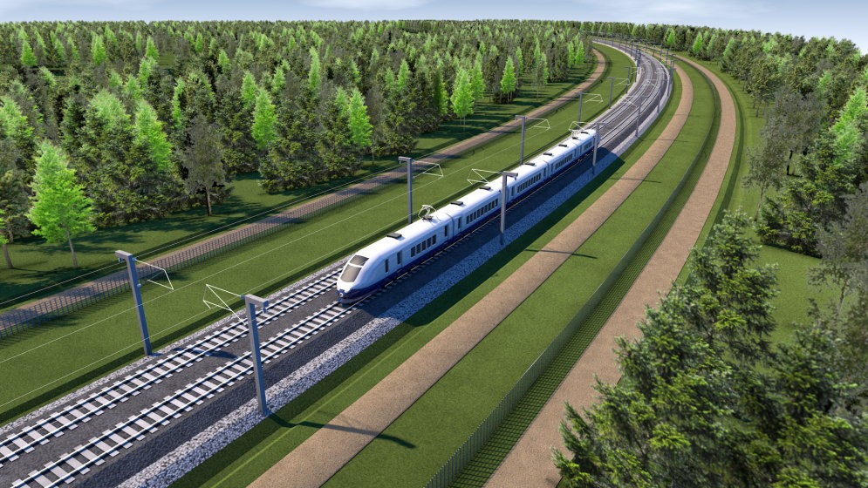
10. Подготовьте на основе прочитанных текстов, собранных самостоятельно сведений (в Интернете) рекламное представление профессии проектировщик высокоскоростных железных дорог. Подготовьте выступление перед сверстниками. Озвучьте его. Проанализируйте результаты своей работы. Выслушайте комментарии сверстников, ответьте на их вопросы.
Критерии оценки
Задания построены с учётом уровня понимания текста (как его формы, так и содержания):

1. Низкий: найти и извлечь информацию.
2. Средний: интегрировать и интерпретировать сообщения текста.
3. Высокий: осмыслить и оценить содержание и форму текста.
Учитель может оценить работу учащихся в бальной системе и определить уровень сформированности читательской грамотности.
1.Это задание на поиск информации в тексте. Правильный ответ заключен в первом предложении. Если ученик отвечает правильно (допускается замена слов, не искажающих при этом смысл фразы), он получает за ответ 1 балл.
Если ответ неверный – 0 баллов.
2.Это задание на поиск информации в тексте. Правильный ответ заключен в 6-7 предложениях. Если ученик отвечает правильно (допускается замена слов, не искажающих при этом смысл фразы), он получает за ответ 1 балл.
Если ответ неверный – 0 баллов.
3.Правильные ответы: А, Б, Д.
Ученик выделил 3 варианта 1 балл, меньше 3-х- 0 баллов.
4. Правильные ответы: А, В.
Ученик выделил 2 варианта -1 балл, 1 вариант- 0 баллов.
5. Правильные ответы:
Утверждения: | Да | Нет | Нет информации
Интеллектуальные системы становятся неотъемлемой частью транспортной инфраструктуры | +
Адаптивные дорожные покрытия оснащены литиевыми батареями |  | +
В нашей стране нет университетов для получения этой профессии |  | +
Для работы в данном направлении необходимы знания в области физики, информатики |  |  | +
Для России очень важно иметь высокоразвитую сеть железнодорожного сообщения | +
Место работы специалиста в данной области – научная лаборатория. |  |  | +
5-6 верных ответов -2 балла, 4- ответа -1балл, меньше – 0 баллов
6. Ученик правильно определил стиль текста, описал признаки и привёл примеры – 3 балла (верно заполнены 3 столбика таблицы), 2 балла – верно заполнены 2 столбика таблицы, 1 балл- верно заполнен 1 столбик.
7.Ученик выделил все микротемы текста, составил план – 5 баллов, составил план из 4 –х пунктов – 4 балла, 3 пункта и меньше – 0 баллов.
8. Ученик привёл аргументированный ответ из 3-5 предложений. Если приведены два и более аргумента, ответ лаконичный и содержит выводы, использованы обороты речи «я считаю», «поэтому», «таким образом» и т. п. – 5 баллов. Ученик привел 1 аргумент- 3 балла, не смог ответить на вопрос- 0 баллов.
9.Ученик построил речевое высказывание, провёл параллель между профессией и фотографией, аргументировал свой ответ, (от 1до 3 баллов) придумал герб, обосновал сой выбор. – (3 балла) =максимум 6 баллов
10. Ученик выступил с рекламой профессии, ответил на вопросы – 5 баллов. Подготовил рекламу профессии, но не выступил -4балла. Ученик не справился с заданием – 0 баллов.
Ученик набрал – 25-30 баллов – высокий уровень
17-24 балла – средний уровень
5-16 баллов – низкий уровень
Литература
- Атлас новых профессий [Электронный ресурс]. URL: https://atlas100.ru/
- https://politikus.ru/articles/politics/93882-stoimost-rail-baltica-rastet-no-proekt-vse-tak-zhe-nevygoden.html - фото
- Русский язык. Сборник задач по формированию читательской грамот-ности. 8–9 классы: Учебное пособие для общеобразовательных орга-низаций. – Кострома: Костромской областной институт развития об-разования, 2021. – Ок. 2,5 МБ (62 с.).

